**GPU实例化草：**

**[RVG\GPU实例化草以及手搓PBR材质运用.mp4](RVG/GPU实例化草以及手搓PBR材质运用.mp4)：**

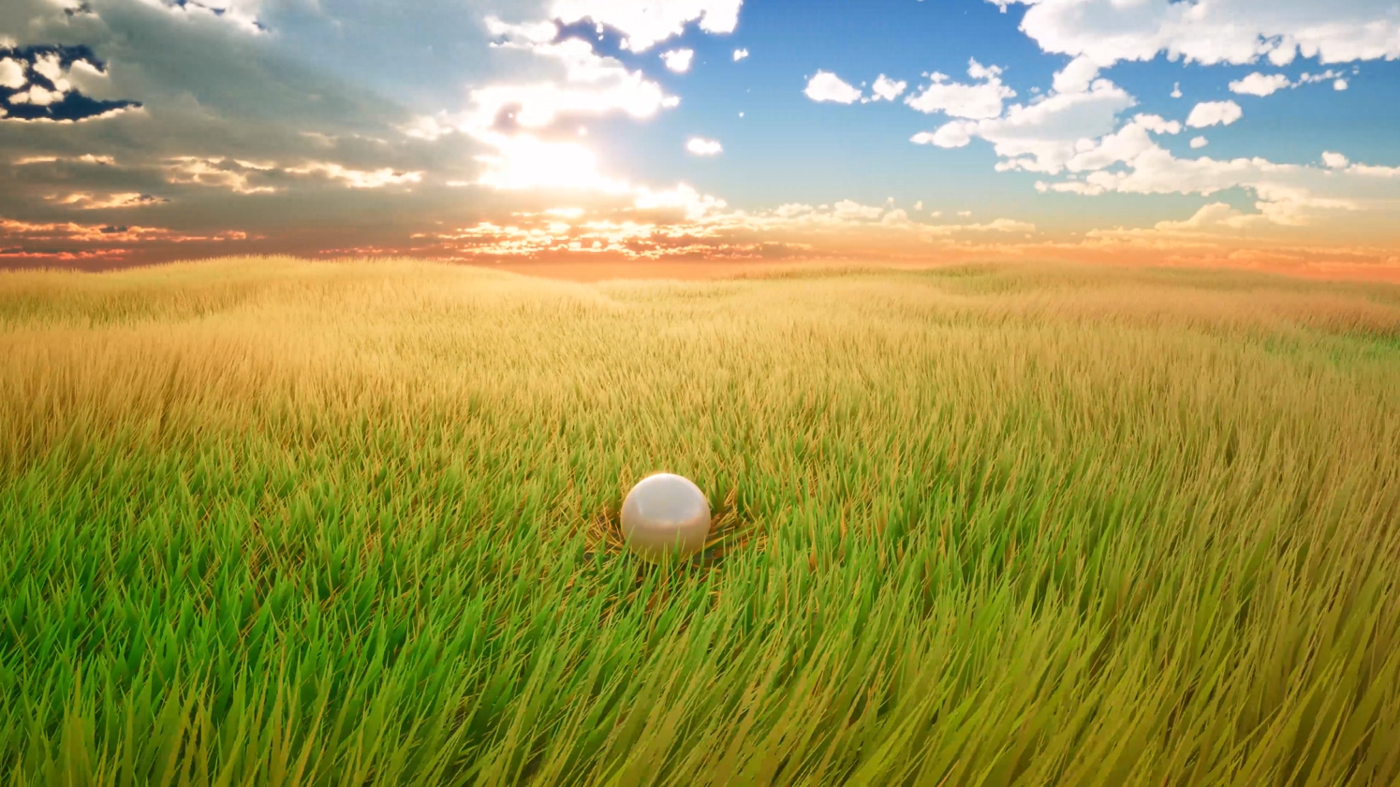

**使用到的技术点：**

1.草地采用的是三个三角形（三颗操）一个实例：

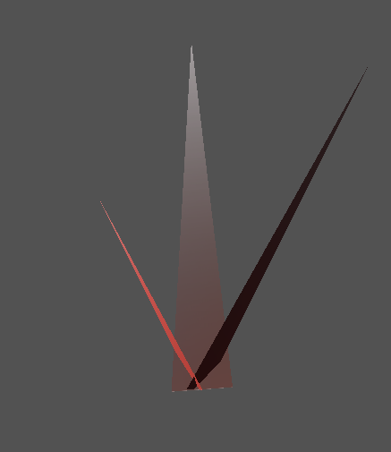

2.ComputeShader 视锥剔除；

3.草地特化PBR材质，草地法线在一定程度上保持自身的各个方向之外，整体趋势调整为靠近地形，得益于此，正好能够得到背光时透光的效果；

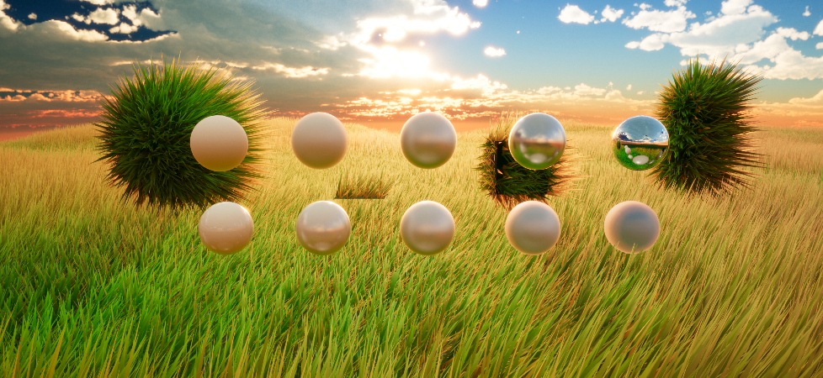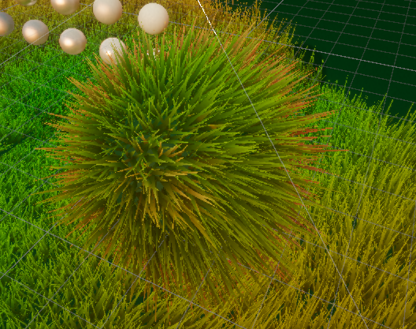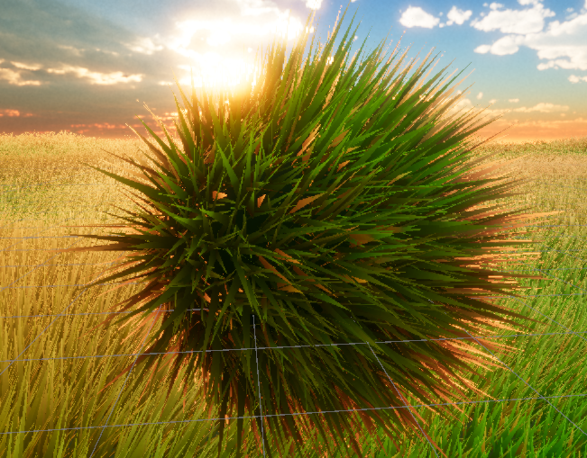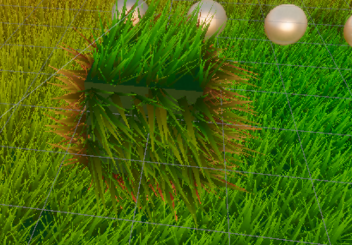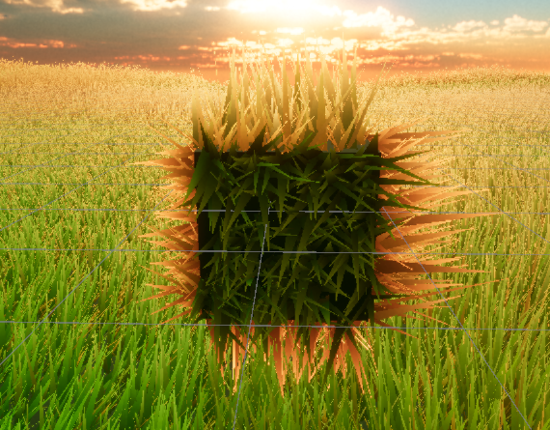

4.草地采用三角形内按照面积随机分配位的种植思路，因此可以适用各种形状的模型表面；

5.根据一个指定位置，让这个范围内的实例以自身锚点向着远离这个位置的方向旋转一个角度；

6.草地的摆动则是使用了三个不同速度方向的波函数混合；

7.使用3D噪声达成不同区域的草有高有低，根据高度的不同来规定草的颜色，越高越黄；

8.得益于使用了PBR，因此可以适用于大多数环境：

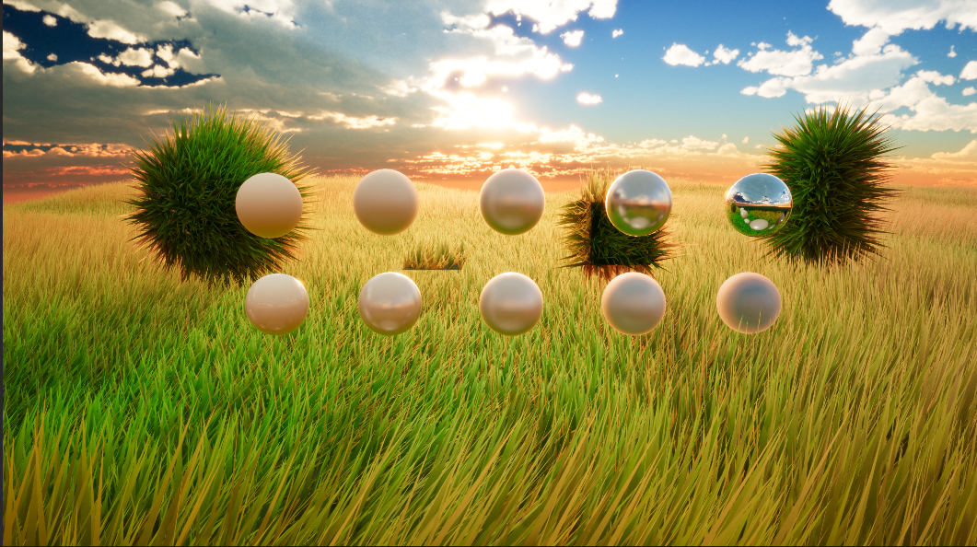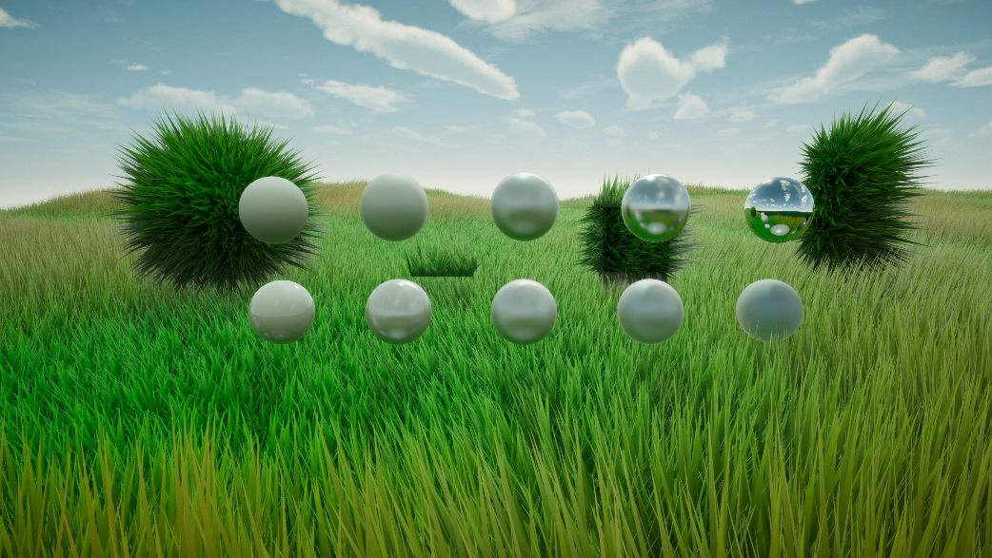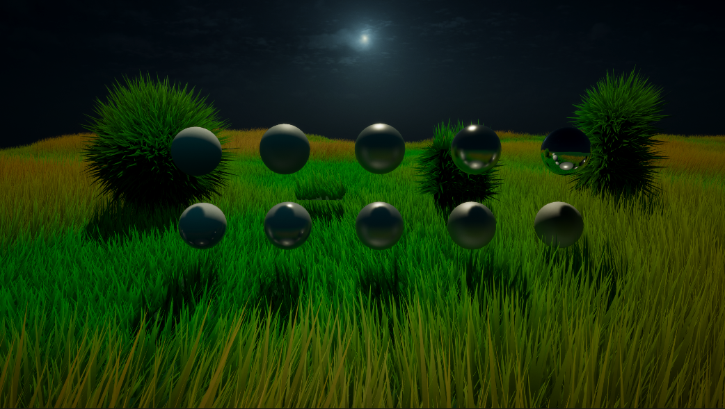

**SDF融球：**

**[RVG\SDF融球光线追踪反射.mp4](RVG/SDF融球光线追踪反射.mp4)**

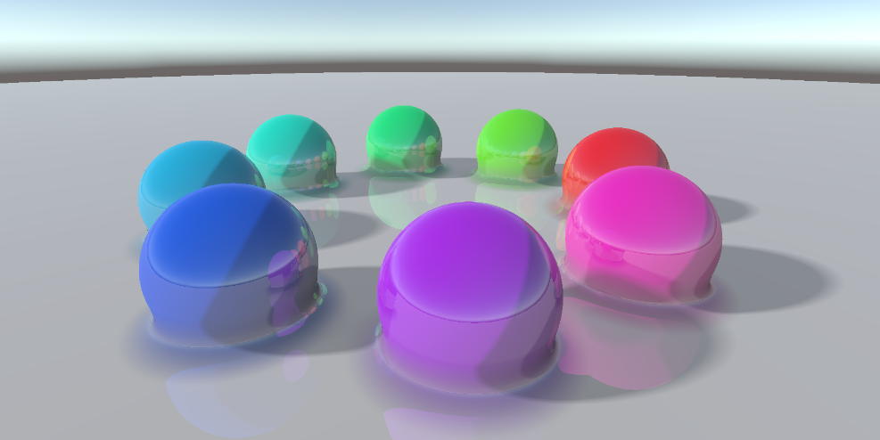

**使用到的技术点：**

1.传递到Shader的只有屏幕四个角的方向，剩下的交给GPU做插值得到所有像素的方向，使用这种方式相比屏幕深度还原世界坐标来计算方向消耗更低；

2.使用光线步进（RayMarching）和多个有向距离场（SDF）球体完成融合效果；

3.模拟全局光照中因表面附近几何体遮挡导致的局部暗化效果。

1. 通过光线步进从光源出发，判断光线路径上是否有物体遮挡，以确定阴影区域。
2. 通过距离场的梯度计算出给定点的表面法向量计算光照。
3. 基于光线步进的镜面反射计算，考虑了多次反射（两次）：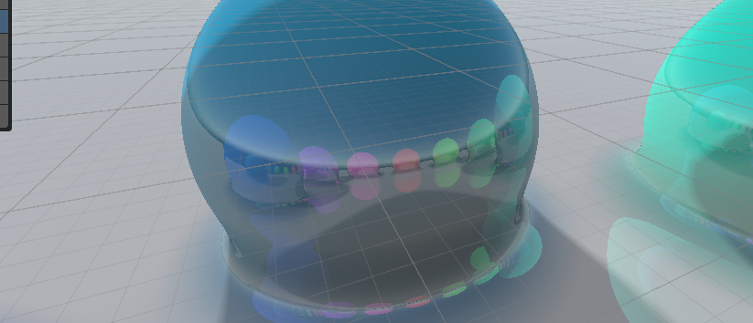
4. 通过SDF的融合算法融合各自的颜色：

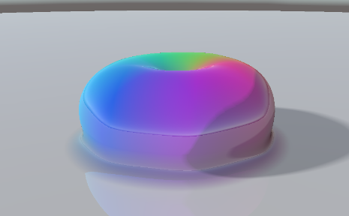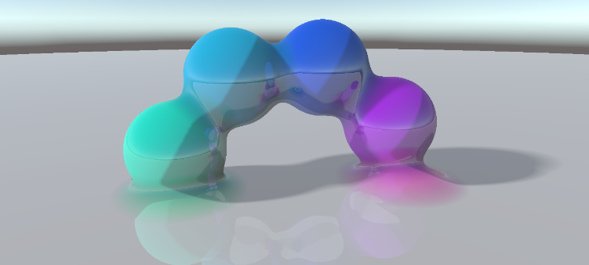

**SDF体积云：**

**[RVG\SDF体积云.mp4](RVG/SDF体积云.mp4)**

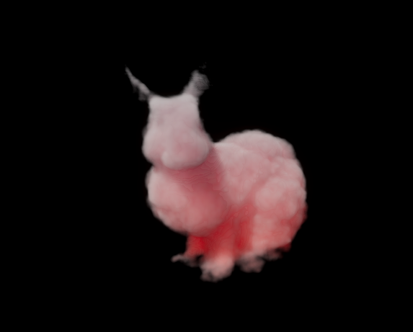

**使用到的技术点：**

1.3D纹理的获取直接使用了URP VFX 的SDF烘焙工具：

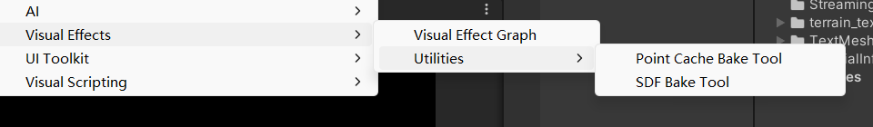

1. 采用AABB包围盒得到指定大小包围盒的最近距离与最远距离用于获取步进的起始点与终点：

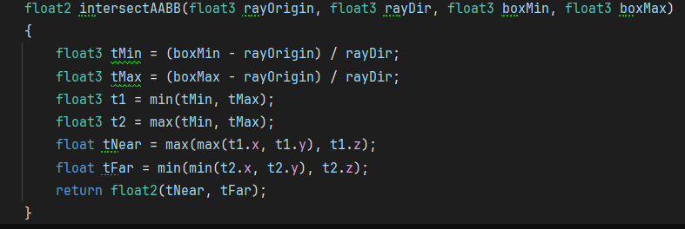

1. 根据SDF的特性（内部负数，外部正数）确定使用光线步进的步进起始点；
2. 为SDF添加3D噪声，采样到的每个点变更为密度的叠加,并且扰乱SDF的边缘达到云朵的不平整边界效果；
3. 使用多重散射的近似方法模拟散射效果：

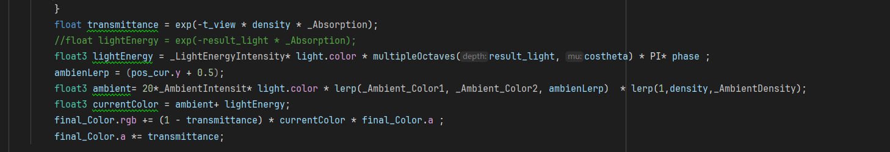

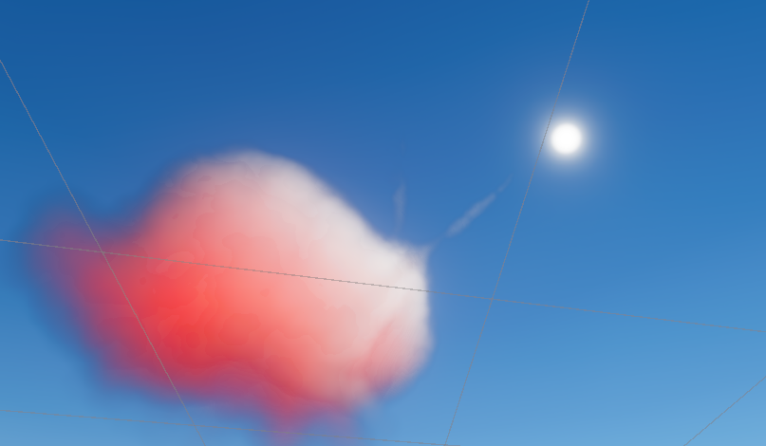

1. 使用ObjectSpace的y坐标+0.5作为额外颜色的映射值,能得到颜色更加丰富的效果：

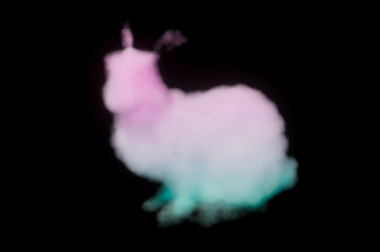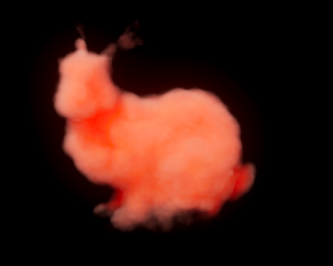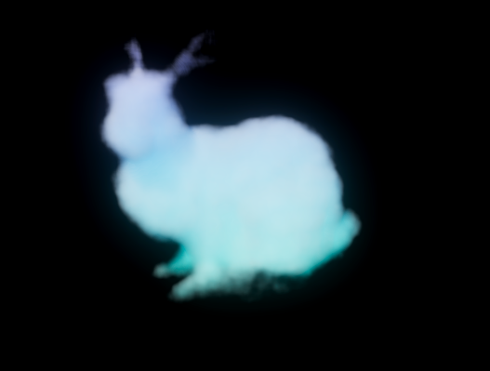

主光源颜色影响下：

体积云本体颜色：

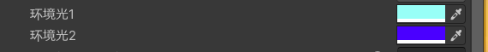

MainLight:



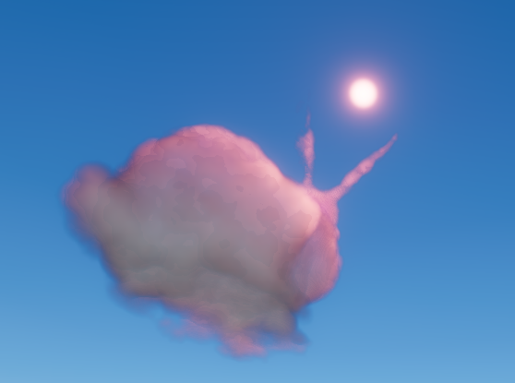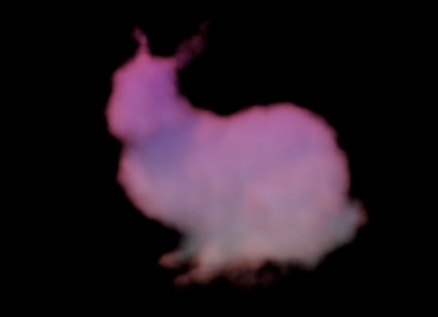

MainLight:



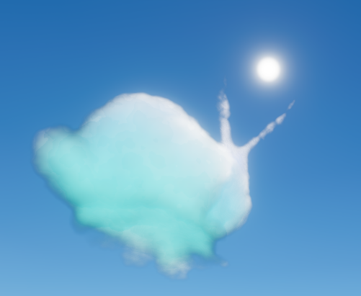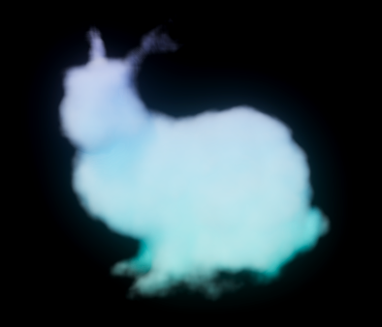

**TextMeshPro修改的故障艺术效果：**

**[RVG\TextMeshPro修改的故障艺术效果支持.mp4](RVG/TextMeshPro修改的故障艺术效果支持.mp4)**



**使用到的技术点：**

## 1.使用了**[高品质后处理：十种故障艺术(Glitch Art)算法的总结与实现 - 知乎 (zhihu.com)](https://zhuanlan.zhihu.com/p/148256756" \l ":~:text=2.3 %E8%BF%9B%E9%98%B6%E7%89%88%E7%9A%84%E9%94%99%E4%BD%8D%E5%9B%BE%E5%9D%97%E6%95%85%E9%9A%9C%EF%BC%88Image Block Glitch%EF%BC%89)**这篇文章2.3结 进阶版的错位图块故障（Image Block Glitch）的算法；该算法得到的噪声图：

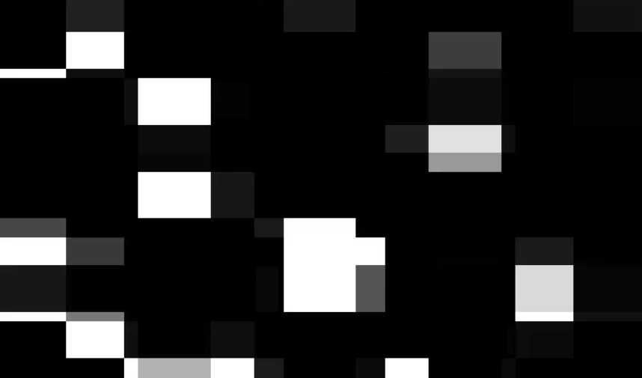

1. 根据查看TextMeshPro的shader源码，发现其原理只是从一个大的SDF纹理中根据指定坐标采样指定字符的SDF,于是就能够使用基于此故障噪声偏移uv达到错位采样的效果：

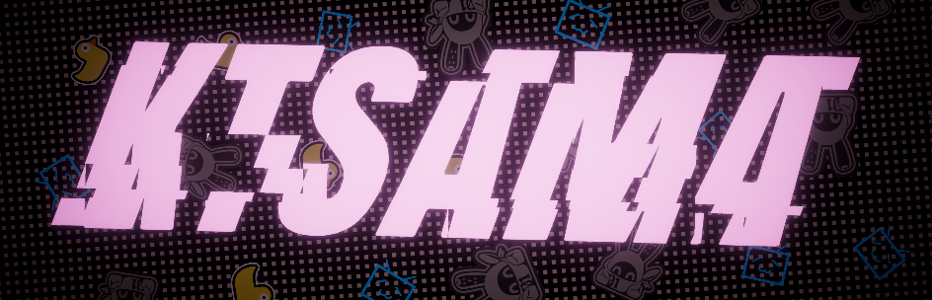

1. 根据得到的故障噪声，偏移采样点的RGB颜色，则可以得到：

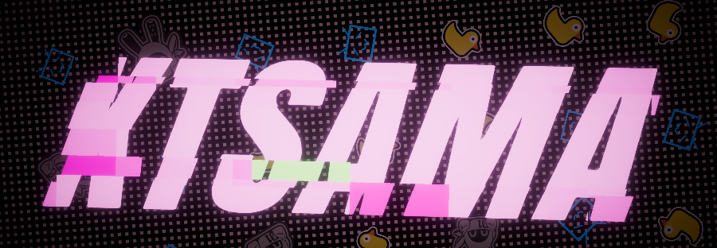

**URP管线8级级联阴影改造（8CSM）：**

